В Word въведете следните формули:
- ;
- 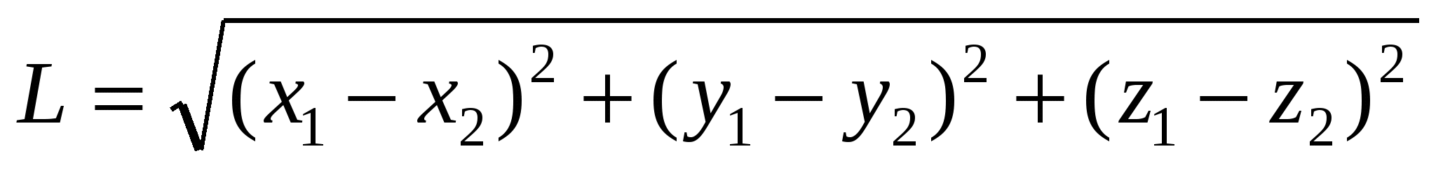
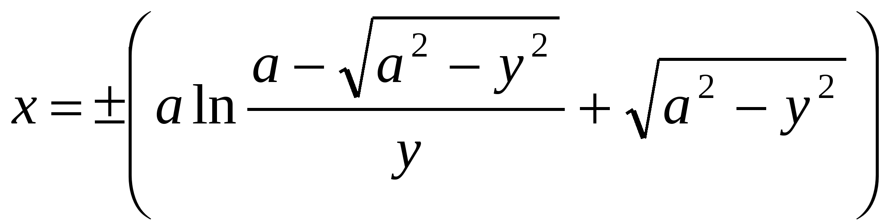

В Word въведете следните формули:
- ;

В Word въведете следните формули:
- ;

В Word въведете следните формули:
- ;

В Word въведете следните формули:
- ;

